Дополнительные уточнения - 2.
- Если пользователя интересует полная энергия.
Точность характеризуется относительной ошибкой полной энергии, которая определяется с использованием следующей процедуры.
Пусть имеет следующие обозначения: 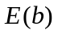 полная энергия, полученная некоторым методом в базисе b, 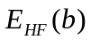- Хартри-фоковская энергия в базисе b, 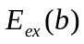- точная полная энергия в базисе b, 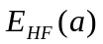 - Хартри-фоковская энергия в полном базисе, 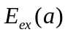 - точна полная энергия в полном базисе.
Введем величины:
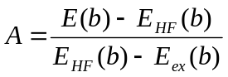 , 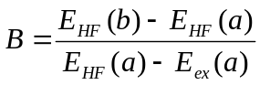 , 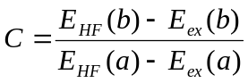
Очевидно, что A есть характеристика метода, а B и C - характеристики базиса. По смыслу: A есть характеристика доли корреляционной энергии, даваемой рассматриваемым методом, B есть величина ошибки из-за неполноты базиса, выраженная как доля точной корреляционной энергии, C – отношение корреляционной энергии в базисе b к точной корреляционной энергии.
Отсюда легко получить: 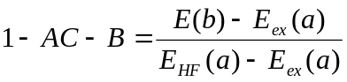, что и есть строгая величина показателя точности метода при базисе b.
Таким образом, каждому базису нужно поставить в соответствие величины B и C. Каждому методу – величину A. Тогда ошибка будет выражаться как 1-AC-B (а не как произведение!).
- Если пользователя интересует равновесная геометрия.
Точность следует характеризовать относительной ошибкой определения координат равновесной геометрии, определяемой следующим образом.
Вводим величины:
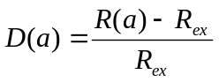, 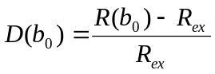,
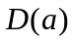- относительная ошибка определения координаты данным методом при использовании полного базиса, 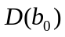- то же, но при использовании некоторого базиса 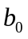. Тогда относительная ошибка определения координаты данным методом при использовании базиса b может быть определена по приближенной интерполяционной формуле:
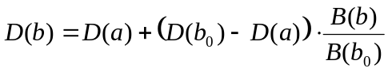
Таким образом, каждый метод надо характеризовать еще двумя величинами и , которые могут быть получены из тестовых расчетов данным методом в полном базисе (или в очень хорошем, например, «pc-3») и в некотором неполном (и, вообще говоря, не очень хорошем) базисе b₀. При вычислении величин и в качестве координаты можно взять внутреннюю координату, для которой эта величина максимальна («the worst case»). В качестве величины 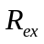логично взять экспериментальное значение.
- Если пользователя интересуют частоты колебаний
Точность следует характеризовать относительной ошибкой определения частот колебаний, определяемых следующим образом.
Вводим величины:
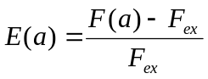, 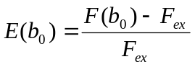,
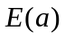- относительная ошибка определения координаты данным методом при использовании полного базиса, 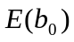- то же, но при использовании некоторого базиса . Тогда относительная ошибка определения координаты данным методом при использовании базиса b может быть определена по приближенной интерполяционной формуле:
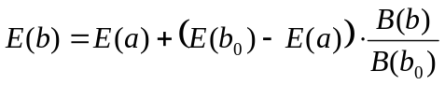
Таким образом, каждый метод надо характеризовать еще двумя величинами и , которые могут быть получены из тестовых расчетов данным методом в полном базисе (или в очень хорошем, например, «pc-3») и в некотором неполном (и, вообще говоря, не очень хорошем) базисе b₀. При вычислении величин и в качестве частоты колебания координаты можно частоту, для которой эта величина максимальна. В качестве величины 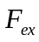логично взять экспериментальное значение.

